ZARZĄDZENIE NR 0050/361/20

PREZYDENTA MIASTA TYCHY
z 2 grudnia 2020 r.

w sprawie przeznaczenia do sprzedaży w drodze przetargu ustnego ograniczonego nieruchomości gruntowej położonej w Tychach przy ul. Sadowej

Na podstawie art. 30 ust. 1 i ust. 2 pkt 3 ustawy z dnia 8 marca 1990 r. o samorządzie gminnym (Dz. U. z 2020 r., poz. 713 z późn. zm.), art. 13 ust. 1, art. 28, art. 35 ust. 1 i 2, art. 37 ust. 1, art. 40 ust. 1 pkt 2 ustawy z dnia 21 sierpnia 1997 r. o gospodarce nieruchomościami (Dz. U. z 2020 r. poz. 1990 t.j.), § 3, § 4, § 6, § 8 ust. 1 i 2 rozporządzenia Rady Ministrów z dnia 14 września 2004 r.
w sprawie sposobu i trybu przeprowadzania przetargów oraz rokowań na zbycie nieruchomości
(Dz. U. z 2014 r., poz.1490 z późn. zm.) oraz § 3 uchwały Nr XLV/913/14 Rady Miasta Tychy z dnia 25 września 2014 r. w sprawie zasad gospodarowania nieruchomościami i lokalami,

zarządza się, co następuje:

§ 1
- Przeznacza się do sprzedaży w drodze przetargu ustnego ograniczonego do właścicieli nieruchomości przyległych nieruchomość gruntową położoną w Tychach przy ul. Sadowej, oznaczoną jako działki nr 216/30 o pow. 296 m², zapisanej w księdze wieczystej KA1T/00015343/4 jako własność Gminy Miasta Tychy.
- Położenie nieruchomości opisanej w § 1 wskazane jest w załączniku do zarządzenia.

§ 2
Wykaz nieruchomości, o której mowa w § 1, a następnie po upływie okresu jego wywieszenia ogłoszenie o przetargu ustnym ograniczonym zostało podane do publicznej wiadomości poprzez zamieszczenie w dzienniku „Gazeta Wyborcza” i na stronie internetowej Miasta Tychy oraz wywieszone na tablicy ogłoszeń w siedzibie Urzędu Miasta w Tychach.

§ 3
Wykonanie zarządzenia powierza się Naczelnikowi Wydziału Gospodarki Nieruchomościami.

§ 4
Zarządzenie wchodzi w życie z dniem podpisania.

Prezydent Miasta Tychy

/-/ mgr inż. Andrzej Dziuba

Załącznik do Zarządzenia nr 0050/361/20
Prezydenta Miasta Tychy z dnia 2 grudnia 2020 r.

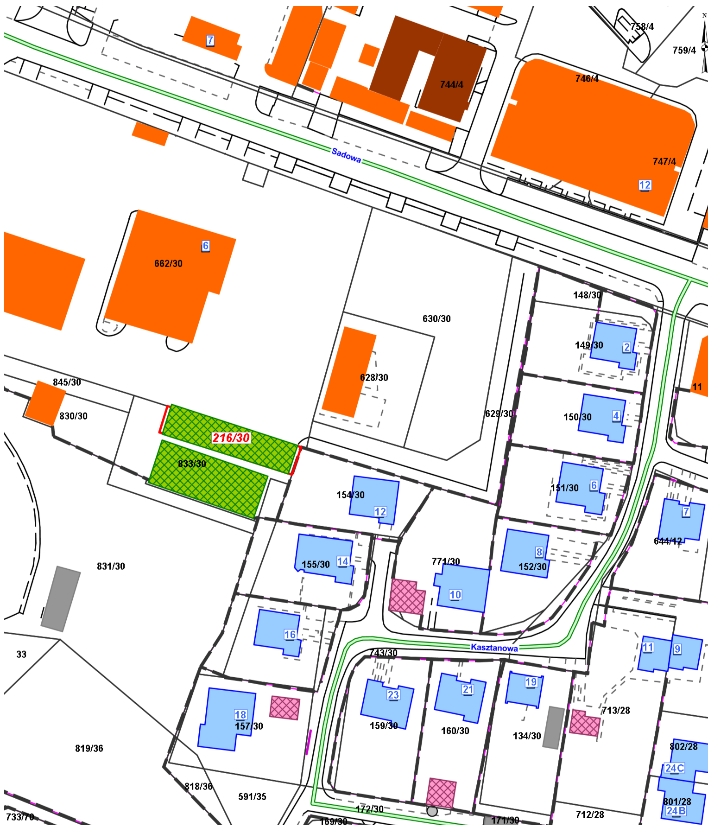
działka nr 216/30
przeznaczona do zbycia
w drodze przetargu

